КАРТОЧКА N 34
УЧЕТА СОБАКИ БЕЗ ВЛАДЕЛЬЦЕВ
(заполняется на каждое животное)

Местонахождение: г. Артемовский, ул. Куйбышева, 8 "07" мая 2020г.

Организацией ООО «Специализированная служба»
в лице бригадира Никитина Алексея Владимировича
произведен отлов и транспортировка отловленной собаки без владельца с
использованием транспортного средства: марка лада ларгус фургон гос. номер В942МЕ
категория животного: собака
Пол животного: кобель

- Дата поступления в пункт временного содержания: в тот же день

Порода беспородная
Окрас черный
Шерсть короткая
Уши не купированы
Хвост не купирован
Размер 35*55 см
Примерный возраст 3 года
Особые приметы ____________________________________________________________
Признаки (отличительные знаки), свидетельствующие о наличии собственника
(при их наличии) __________________________________________________________
Адрес и описание места отлова: Ирбитский район, п. Курьинский

2. Осуществлена передача собаки без владельцев на временное содержание: _________________________________________________________________
(Ф.И.О. частного лица, наименование организации)

3. "_____" ________________ г. животное передано собственнику

___________________________________________________________________________
(Ф.И.О. частного лица, наименование организации)

4. "06" июня 2020 г. животное передано в собственность
Крылова Антонина Геннадьевна
(Ф.И.О. частного лица, наименование организации)

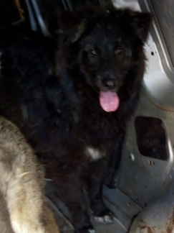
Ответственный по Приюту ________________/Д.А. Слюсаренко/

КАРТОЧКА N 35
УЧЕТА СОБАКИ БЕЗ ВЛАДЕЛЬЦЕВ
(заполняется на каждое животное)

Местонахождение: г. Артемовский, ул. Куйбышева, 8 "07" мая 2020г.

Организацией ООО «Специализированная служба»
в лице бригадира Никитина Алексея Владимировича
произведен отлов и транспортировка отловленной собаки без владельца с
использованием транспортного средства: марка лада ларгус фургон гос. номер В942МЕ
категория животного: собака
Пол животного: сука

- Дата поступления в пункт временного содержания: в тот же день

Порода беспородная
Окрас рыже-белый
Шерсть короткая
Уши не купированы
Хвост не купирован
Размер 30*50 см
Примерный возраст 1 год
Особые приметы ____________________________________________________________
Признаки (отличительные знаки), свидетельствующие о наличии собственника
(при их наличии) __________________________________________________________
Адрес и описание места отлова: Ирбитский район, с. Ключи

2. Осуществлена передача собаки без владельцев на временное содержание: _________________________________________________________________
(Ф.И.О. частного лица, наименование организации)

3. "_____" ________________ г. животное передано собственнику

___________________________________________________________________________
(Ф.И.О. частного лица, наименование организации)

4. "06" июня 2020 г. животное передано в собственность
Ханков Александр Валерьевич
(Ф.И.О. частного лица, наименование организации)
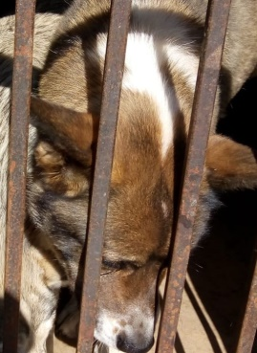

Ответственный по Приюту ________________/Д.А. Слюсаренко/

КАРТОЧКА N 36
УЧЕТА СОБАКИ БЕЗ ВЛАДЕЛЬЦЕВ
(заполняется на каждое животное)

Местонахождение: г. Артемовский, ул. Куйбышева, 8 "07" мая 2020г.

Организацией ООО «Специализированная служба»
в лице бригадира Никитина Алексея Владимировича
произведен отлов и транспортировка отловленной собаки без владельца с
использованием транспортного средства: марка лада ларгус фургон гос. номер В942МЕ
категория животного: собака
Пол животного: кобель

- Дата поступления в пункт временного содержания: в тот же день

Порода беспородная
Окрас белый
Шерсть короткая
Уши не купированы
Хвост не купирован
Размер 40*55 см
Примерный возраст 4 года
Особые приметы ____________________________________________________________
Признаки (отличительные знаки), свидетельствующие о наличии собственника
(при их наличии) __________________________________________________________
Адрес и описание места отлова: Ирбитский район, с. Ключи

2. Осуществлена передача собаки без владельцев на временное содержание: _________________________________________________________________
(Ф.И.О. частного лица, наименование организации)

3. "_____" ________________ г. животное передано собственнику

___________________________________________________________________________
(Ф.И.О. частного лица, наименование организации)

4. "06" июня 2020 г. животное передано в собственность
Ханков Александр Валерьевич
(Ф.И.О. частного лица, наименование организации)
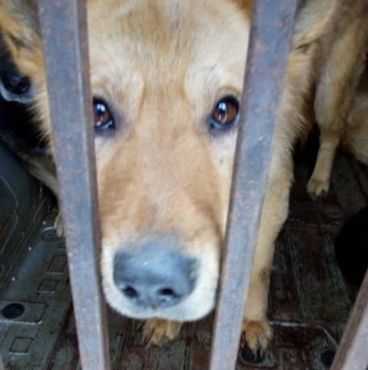

Ответственный по Приюту ________________/Д.А. Слюсаренко/
КАРТОЧКА N 37
УЧЕТА СОБАКИ БЕЗ ВЛАДЕЛЬЦЕВ
(заполняется на каждое животное)

Местонахождение: г. Артемовский, ул. Куйбышева, 8 "07" мая 2020г.

Организацией ООО «Специализированная служба»
в лице бригадира Никитина Алексея Владимировича
произведен отлов и транспортировка отловленной собаки без владельца с
использованием транспортного средства: марка лада ларгус фургон гос. номер В942МЕ
категория животного: собака
Пол животного: кобель

- Дата поступления в пункт временного содержания: в тот же день

Порода беспородная
Окрас бело-серый
Шерсть короткая
Уши не купированы
Хвост не купирован
Размер 35*55 см
Примерный возраст 1,5 года
Особые приметы ____________________________________________________________
Признаки (отличительные знаки), свидетельствующие о наличии собственника
(при их наличии) __________________________________________________________
Адрес и описание места отлова: Ирбитский район, д. Девяшина

2. Осуществлена передача собаки без владельцев на временное содержание: _________________________________________________________________
(Ф.И.О. частного лица, наименование организации)

3. "_____" ________________ г. животное передано собственнику

___________________________________________________________________________
(Ф.И.О. частного лица, наименование организации)

4. "06" июня 2020 г. животное передано в собственность
Ханков Александр Валерьевич
(Ф.И.О. частного лица, наименование организации)
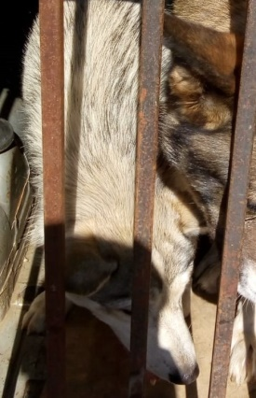

Ответственный по Приюту ________________/Д.А. Слюсаренко/

КАРТОЧКА N 38
УЧЕТА СОБАКИ БЕЗ ВЛАДЕЛЬЦЕВ
(заполняется на каждое животное)

Местонахождение: г. Артемовский, ул. Куйбышева, 8 "12" мая 2020г.

Организацией ООО «Специализированная служба»
в лице бригадира Никитина Алексея Владимировича
произведен отлов и транспортировка отловленной собаки без владельца с
использованием транспортного средства: марка лада ларгус фургон гос. номер В942МЕ
категория животного: собака
Пол животного: кобель

- Дата поступления в пункт временного содержания: в тот же день

Порода беспородная
Окрас рыжий
Шерсть короткая
Уши не купированы
Хвост не купирован
Размер 30*40 см
Примерный возраст до года
Особые приметы ____________________________________________________________
Признаки (отличительные знаки), свидетельствующие о наличии собственника
(при их наличии) __________________________________________________________
Адрес и описание места отлова: Ирбитский район, д. Речкалова

2. Осуществлена передача собаки без владельцев на временное содержание: _________________________________________________________________
(Ф.И.О. частного лица, наименование организации)

3. "_____" ________________ г. животное передано собственнику

___________________________________________________________________________
(Ф.И.О. частного лица, наименование организации)

4. "11" июня 2020 г. животное передано в собственность
Мифтахутдинов Максим Камилович
(Ф.И.О. частного лица, наименование организации)

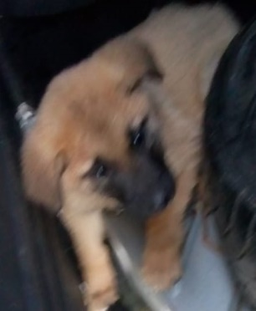
Ответственный по Приюту ________________/Д.А. Слюсаренко/

КАРТОЧКА N 39
УЧЕТА СОБАКИ БЕЗ ВЛАДЕЛЬЦЕВ
(заполняется на каждое животное)

Местонахождение: г. Артемовский, ул. Куйбышева, 8 "12" мая 2020г.

Организацией ООО «Специализированная служба»
в лице бригадира Никитина Алексея Владимировича
произведен отлов и транспортировка отловленной собаки без владельца с
использованием транспортного средства: марка лада ларгус фургон гос. номер В942МЕ
категория животного: собака
Пол животного: кобель

- Дата поступления в пункт временного содержания: в тот же день

Порода беспородная
Окрас серый
Шерсть короткая
Уши не купированы
Хвост не купирован
Размер 30*40 см
Примерный возраст до года
Особые приметы ____________________________________________________________
Признаки (отличительные знаки), свидетельствующие о наличии собственника
(при их наличии) __________________________________________________________
Адрес и описание места отлова: Ирбитский район, д. Речкалова

2. Осуществлена передача собаки без владельцев на временное содержание: _________________________________________________________________
(Ф.И.О. частного лица, наименование организации)

3. "_____" ________________ г. животное передано собственнику

___________________________________________________________________________
(Ф.И.О. частного лица, наименование организации)

4. "11" июня 2020 г. животное передано в собственность
Ступин Андрей Николаевич
(Ф.И.О. частного лица, наименование организации)
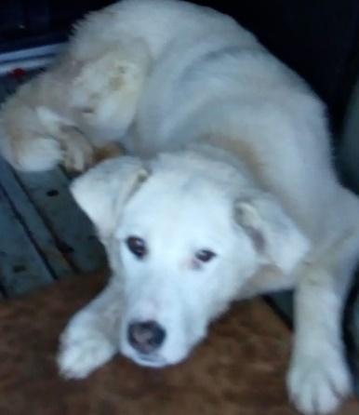

Ответственный по Приюту ________________/Д.А. Слюсаренко/
КАРТОЧКА N 40
УЧЕТА СОБАКИ БЕЗ ВЛАДЕЛЬЦЕВ
(заполняется на каждое животное)

Местонахождение: г. Артемовский, ул. Куйбышева, 8 "12" мая 2020г.

Организацией ООО «Специализированная служба»
в лице бригадира Никитина Алексея Владимировича
произведен отлов и транспортировка отловленной собаки без владельца с
использованием транспортного средства: марка лада ларгус фургон гос. номер В942МЕ
категория животного: собака
Пол животного: сука

- Дата поступления в пункт временного содержания: в тот же день

Порода беспородная
Окрас рыжий
Шерсть короткая
Уши не купированы
Хвост не купирован
Размер 35*55 см
Примерный возраст 1,5 года
Особые приметы ____________________________________________________________
Признаки (отличительные знаки), свидетельствующие о наличии собственника
(при их наличии) __________________________________________________________
Адрес и описание места отлова: Ирбитский район, п. Зайково

2. Осуществлена передача собаки без владельцев на временное содержание: _________________________________________________________________
(Ф.И.О. частного лица, наименование организации)

3. "_____" ________________ г. животное передано собственнику

___________________________________________________________________________
(Ф.И.О. частного лица, наименование организации)

4. "11" июня 2020 г. животное передано в собственность
Булыгин Иван Александрович
(Ф.И.О. частного лица, наименование организации)
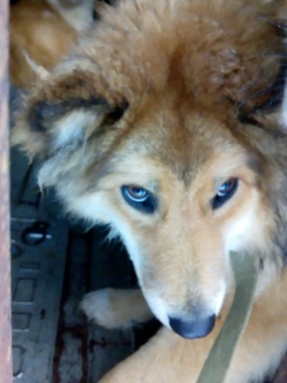

Ответственный по Приюту ________________/Д.А. Слюсаренко/

КАРТОЧКА N 41
УЧЕТА СОБАКИ БЕЗ ВЛАДЕЛЬЦЕВ
(заполняется на каждое животное)

Местонахождение: г. Артемовский, ул. Куйбышева, 8 "13" мая 2020г.

Организацией ООО «Специализированная служба»
в лице бригадира Никитина Алексея Владимировича
произведен отлов и транспортировка отловленной собаки без владельца с
использованием транспортного средства: марка лада ларгус фургон гос. номер В942МЕ
категория животного: собака
Пол животного: кобель

- Дата поступления в пункт временного содержания: в тот же день

Порода беспородная
Окрас рыжий
Шерсть короткая
Уши не купированы
Хвост не купирован
Размер 30*40 см
Примерный возраст до года
Особые приметы ____________________________________________________________
Признаки (отличительные знаки), свидетельствующие о наличии собственника
(при их наличии) __________________________________________________________
Адрес и описание места отлова: Ирбитский район, п. Зайково

2. Осуществлена передача собаки без владельцев на временное содержание: _________________________________________________________________
(Ф.И.О. частного лица, наименование организации)

3. "_____" ________________ г. животное передано собственнику

___________________________________________________________________________
(Ф.И.О. частного лица, наименование организации)

4. "12" июня 2020 г. животное передано в собственность
Шитова Нина Ивановна
(Ф.И.О. частного лица, наименование организации)
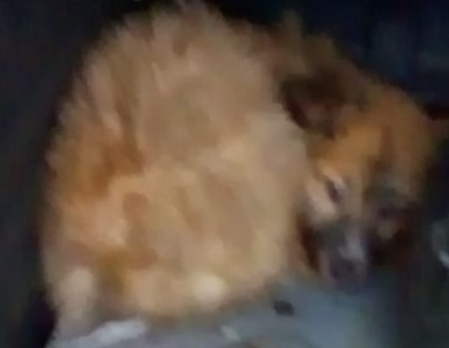

Ответственный по Приюту ________________/Д.А. Слюсаренко/

КАРТОЧКА N 42
УЧЕТА СОБАКИ БЕЗ ВЛАДЕЛЬЦЕВ
(заполняется на каждое животное)

Местонахождение: г. Артемовский, ул. Куйбышева, 8 "13" мая 2020г.

Организацией ООО «Специализированная служба»
в лице бригадира Никитина Алексея Владимировича
произведен отлов и транспортировка отловленной собаки без владельца с
использованием транспортного средства: марка лада ларгус фургон гос. номер В942МЕ
категория животного: собака
Пол животного: кобель

- Дата поступления в пункт временного содержания: в тот же день

Порода беспородная
Окрас черный
Шерсть короткая
Уши не купированы
Хвост не купирован
Размер 40*55 см
Примерный возраст 1,5 года
Особые приметы ____________________________________________________________
Признаки (отличительные знаки), свидетельствующие о наличии собственника
(при их наличии) __________________________________________________________
Адрес и описание места отлова: Ирбитский район, п. Зайково

2. Осуществлена передача собаки без владельцев на временное содержание: _________________________________________________________________
(Ф.И.О. частного лица, наименование организации)

3. "_____" ________________ г. животное передано собственнику

___________________________________________________________________________
(Ф.И.О. частного лица, наименование организации)

4. "12" июня 2020 г. животное передано в собственность
Поздняк Николай Валентинович
(Ф.И.О. частного лица, наименование организации)
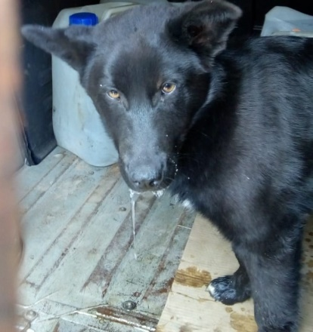

Ответственный по Приюту ________________/Д.А. Слюсаренко/

КАРТОЧКА N 43
УЧЕТА СОБАКИ БЕЗ ВЛАДЕЛЬЦЕВ
(заполняется на каждое животное)

Местонахождение: г. Артемовский, ул. Куйбышева, 8 "13" мая 2020г.

Организацией ООО «Специализированная служба»
в лице бригадира Никитина Алексея Владимировича
произведен отлов и транспортировка отловленной собаки без владельца с
использованием транспортного средства: марка лада ларгус фургон гос. номер В942МЕ
категория животного: собака
Пол животного: кобель

- Дата поступления в пункт временного содержания: в тот же день

Порода беспородная
Окрас серый
Шерсть короткая
Уши не купированы
Хвост не купирован
Размер 25*35 см
Примерный возраст до года
Особые приметы ____________________________________________________________
Признаки (отличительные знаки), свидетельствующие о наличии собственника
(при их наличии) __________________________________________________________
Адрес и описание места отлова: Ирбитский район, п. Зайково

2. Осуществлена передача собаки без владельцев на временное содержание: _________________________________________________________________
(Ф.И.О. частного лица, наименование организации)

3. "_____" ________________ г. животное передано собственнику

___________________________________________________________________________
(Ф.И.О. частного лица, наименование организации)

4. "_____" ________________ г. животное передано в собственность

___________________________________________________________________________ (Ф.И.О. частного лица, наименование организации)
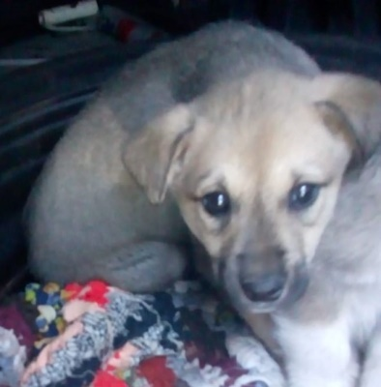

Ответственный по Приюту ________________/Д.А. Слюсаренко/

КАРТОЧКА N 44
УЧЕТА СОБАКИ БЕЗ ВЛАДЕЛЬЦЕВ
(заполняется на каждое животное)

Местонахождение: г. Артемовский, ул. Куйбышева, 8 "13" мая 2020г.

Организацией ООО «Специализированная служба»
в лице бригадира Никитина Алексея Владимировича
произведен отлов и транспортировка отловленной собаки без владельца с
использованием транспортного средства: марка лада ларгус фургон гос. номер В942МЕ
категория животного: собака
Пол животного: кобель

- Дата поступления в пункт временного содержания: в тот же день

Порода беспородная
Окрас серый
Шерсть короткая
Уши не купированы
Хвост не купирован
Размер 25*35 см
Примерный возраст до года
Особые приметы ____________________________________________________________
Признаки (отличительные знаки), свидетельствующие о наличии собственника
(при их наличии) __________________________________________________________
Адрес и описание места отлова: Ирбитский район, п. Зайково

2. Осуществлена передача собаки без владельцев на временное содержание: _________________________________________________________________
(Ф.И.О. частного лица, наименование организации)

3. "_____" ________________ г. животное передано собственнику

___________________________________________________________________________
(Ф.И.О. частного лица, наименование организации)

4. "_____" ________________ г. животное передано в собственность

___________________________________________________________________________ (Ф.И.О. частного лица, наименование организации)
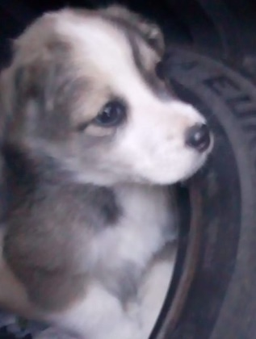

Ответственный по Приюту ________________/Д.А. Слюсаренко/

КАРТОЧКА N 45
УЧЕТА СОБАКИ БЕЗ ВЛАДЕЛЬЦЕВ
(заполняется на каждое животное)

Местонахождение: г. Артемовский, ул. Куйбышева, 8 "14" мая 2020г.

Организацией ООО «Специализированная служба»
в лице бригадира Никитина Алексея Владимировича
произведен отлов и транспортировка отловленной собаки без владельца с
использованием транспортного средства: марка лада ларгус фургон гос. номер В942МЕ
категория животного: собака
Пол животного: кобель

- Дата поступления в пункт временного содержания: в тот же день

Порода беспородная
Окрас рыжий
Шерсть короткая
Уши не купированы
Хвост не купирован
Размер 35*55 см
Примерный возраст 2 года
Особые приметы ____________________________________________________________
Признаки (отличительные знаки), свидетельствующие о наличии собственника
(при их наличии) __________________________________________________________
Адрес и описание места отлова: Ирбитский район, п. Зайково

2. Осуществлена передача собаки без владельцев на временное содержание: _________________________________________________________________
(Ф.И.О. частного лица, наименование организации)

3. "_____" ________________ г. животное передано собственнику

___________________________________________________________________________
(Ф.И.О. частного лица, наименование организации)

4. "13" июня 2020 г. животное передано в собственность
Князев Александр Николаевич
(Ф.И.О. частного лица, наименование организации)
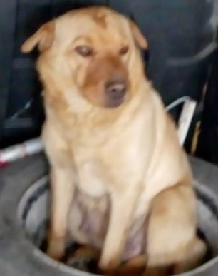

Ответственный по Приюту ________________/Д.А. Слюсаренко/

КАРТОЧКА N 46
УЧЕТА СОБАКИ БЕЗ ВЛАДЕЛЬЦЕВ
(заполняется на каждое животное)

Местонахождение: г. Артемовский, ул. Куйбышева, 8 "14" мая 2020г.

Организацией ООО «Специализированная служба»
в лице бригадира Никитина Алексея Владимировича
произведен отлов и транспортировка отловленной собаки без владельца с
использованием транспортного средства: марка лада ларгус фургон гос. номер В942МЕ
категория животного: собака
Пол животного: кобель

- Дата поступления в пункт временного содержания: в тот же день

Порода беспородная
Окрас рыже-белый
Шерсть короткая
Уши не купированы
Хвост не купирован
Размер 40*55 см
Примерный возраст 2 года
Особые приметы ____________________________________________________________
Признаки (отличительные знаки), свидетельствующие о наличии собственника
(при их наличии) __________________________________________________________
Адрес и описание места отлова: Ирбитский район, п. Зайково

2. Осуществлена передача собаки без владельцев на временное содержание: _________________________________________________________________
(Ф.И.О. частного лица, наименование организации)

3. "_____" ________________ г. животное передано собственнику

___________________________________________________________________________
(Ф.И.О. частного лица, наименование организации)

4. "13" июня 2020 г. животное передано в собственность
Маринина Наталья Сергеевна
(Ф.И.О. частного лица, наименование организации)

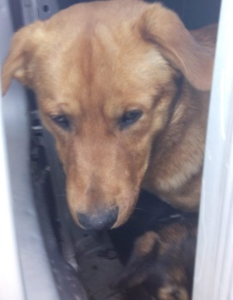

Ответственный по Приюту ________________/Д.А. Слюсаренко/

КАРТОЧКА N 47
УЧЕТА СОБАКИ БЕЗ ВЛАДЕЛЬЦЕВ
(заполняется на каждое животное)

Местонахождение: г. Артемовский, ул. Куйбышева, 8 "14" мая 2020г.

Организацией ООО «Специализированная служба»
в лице бригадира Никитина Алексея Владимировича
произведен отлов и транспортировка отловленной собаки без владельца с
использованием транспортного средства: марка лада ларгус фургон гос. номер В942МЕ
категория животного: собака
Пол животного: кобель

- Дата поступления в пункт временного содержания: в тот же день

Порода беспородная
Окрас серый
Шерсть короткая
Уши не купированы
Хвост не купирован
Размер 35*55 см
Примерный возраст 3 года
Особые приметы ____________________________________________________________
Признаки (отличительные знаки), свидетельствующие о наличии собственника
(при их наличии) __________________________________________________________
Адрес и описание места отлова: Ирбитский район, п. Зайково

2. Осуществлена передача собаки без владельцев на временное содержание: _________________________________________________________________
(Ф.И.О. частного лица, наименование организации)

3. "_____" ________________ г. животное передано собственнику

___________________________________________________________________________
(Ф.И.О. частного лица, наименование организации)

4. "13" июня 2020 г. животное передано в собственность
Маринина Наталья Сергеевна
(Ф.И.О. частного лица, наименование организации)

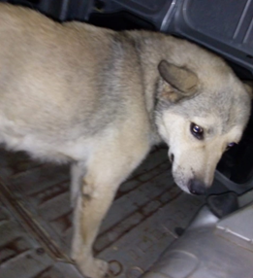
Ответственный по Приюту ________________/Д.А. Слюсаренко/

КАРТОЧКА N 48
УЧЕТА СОБАКИ БЕЗ ВЛАДЕЛЬЦЕВ
(заполняется на каждое животное)

Местонахождение: г. Артемовский, ул. Куйбышева, 8 "14" мая 2020г.

Организацией ООО «Специализированная служба»
в лице бригадира Никитина Алексея Владимировича
произведен отлов и транспортировка отловленной собаки без владельца с
использованием транспортного средства: марка лада ларгус фургон гос. номер В942МЕ
категория животного: собака
Пол животного: кобель

- Дата поступления в пункт временного содержания: в тот же день

Порода беспородная
Окрас серо-белый
Шерсть короткая
Уши не купированы
Хвост не купирован
Размер 25*40 см
Примерный возраст до года
Особые приметы ____________________________________________________________
Признаки (отличительные знаки), свидетельствующие о наличии собственника
(при их наличии) __________________________________________________________
Адрес и описание места отлова: Ирбитский район, п. Зайково

2. Осуществлена передача собаки без владельцев на временное содержание: _________________________________________________________________
(Ф.И.О. частного лица, наименование организации)

3. "_____" ________________ г. животное передано собственнику

___________________________________________________________________________
(Ф.И.О. частного лица, наименование организации)

4. "13" июня 2020 г. животное передано в собственность
Маринина Наталья Сергеевна
(Ф.И.О. частного лица, наименование организации)

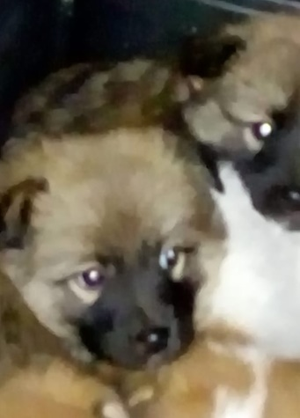
Ответственный по Приюту ________________/Д.А. Слюсаренко/
КАРТОЧКА N 49
УЧЕТА СОБАКИ БЕЗ ВЛАДЕЛЬЦЕВ
(заполняется на каждое животное)

Местонахождение: г. Артемовский, ул. Куйбышева, 8 "14" мая 2020г.

Организацией ООО «Специализированная служба»
в лице бригадира Никитина Алексея Владимировича
произведен отлов и транспортировка отловленной собаки без владельца с
использованием транспортного средства: марка лада ларгус фургон гос. номер В942МЕ
категория животного: собака
Пол животного: кобель

- Дата поступления в пункт временного содержания: в тот же день

Порода беспородная
Окрас серо-белый
Шерсть короткая
Уши не купированы
Хвост не купирован
Размер 30*50 см
Примерный возраст 1 год
Особые приметы ____________________________________________________________
Признаки (отличительные знаки), свидетельствующие о наличии собственника
(при их наличии) __________________________________________________________
Адрес и описание места отлова: Ирбитский район, п. Зайково

2. Осуществлена передача собаки без владельцев на временное содержание: _________________________________________________________________
(Ф.И.О. частного лица, наименование организации)

3. "_____" ________________ г. животное передано собственнику

___________________________________________________________________________
(Ф.И.О. частного лица, наименование организации)

4. "13" июня 2020 г. животное передано в собственность
Маринина Наталья Сергеевна
(Ф.И.О. частного лица, наименование организации)

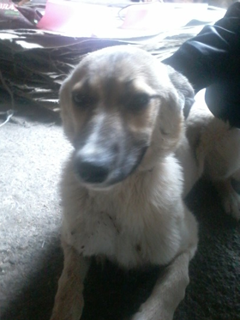

Ответственный по Приюту ________________/Д.А. Слюсаренко/

КАРТОЧКА N 50
УЧЕТА СОБАКИ БЕЗ ВЛАДЕЛЬЦЕВ
(заполняется на каждое животное)

Местонахождение: г. Артемовский, ул. Куйбышева, 8 "15" мая 2020г.

Организацией ООО «Специализированная служба»
в лице бригадира Никитина Алексея Владимировича
произведен отлов и транспортировка отловленной собаки без владельца с
использованием транспортного средства: марка лада ларгус фургон гос. номер В942МЕ
категория животного: собака
Пол животного: кобель

- Дата поступления в пункт временного содержания: в тот же день

Порода беспородная
Окрас чепрачный
Шерсть короткая
Уши не купированы
Хвост не купирован
Размер 40*55 см
Примерный возраст 2 года
Особые приметы ____________________________________________________________
Признаки (отличительные знаки), свидетельствующие о наличии собственника
(при их наличии) __________________________________________________________
Адрес и описание места отлова: Ирбитский район, д. Кириллова

2. Осуществлена передача собаки без владельцев на временное содержание: _________________________________________________________________
(Ф.И.О. частного лица, наименование организации)

3. "_____" ________________ г. животное передано собственнику

___________________________________________________________________________
(Ф.И.О. частного лица, наименование организации)

4. "14" июня 2020 г. животное передано в собственность
Кузьмина Елена Сергеевна
(Ф.И.О. частного лица, наименование организации)

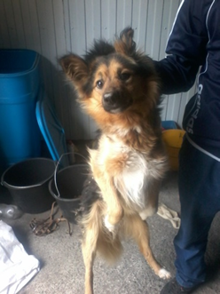
Ответственный по Приюту ________________/Д.А. Слюсаренко/

КАРТОЧКА N 51
УЧЕТА СОБАКИ БЕЗ ВЛАДЕЛЬЦЕВ
(заполняется на каждое животное)

Местонахождение: г. Артемовский, ул. Куйбышева, 8 "15" мая 2020г.

Организацией ООО «Специализированная служба»
в лице бригадира Никитина Алексея Владимировича
произведен отлов и транспортировка отловленной собаки без владельца с
использованием транспортного средства: марка лада ларгус фургон гос. номер В942МЕ
категория животного: собака
Пол животного: кобель

- Дата поступления в пункт временного содержания: в тот же день

Порода беспородная
Окрас бело-рыжий
Шерсть короткая
Уши не купированы
Хвост не купирован
Размер 35*55 см
Примерный возраст старше 1 года
Особые приметы ____________________________________________________________
Признаки (отличительные знаки), свидетельствующие о наличии собственника
(при их наличии) __________________________________________________________
Адрес и описание места отлова: Ирбитский район, д. Чусовляны

2. Осуществлена передача собаки без владельцев на временное содержание: _________________________________________________________________
(Ф.И.О. частного лица, наименование организации)

3. "_____" ________________ г. животное передано собственнику

___________________________________________________________________________
(Ф.И.О. частного лица, наименование организации)

4. "14" июня 2020 г. животное передано в собственность
Афанасьева Мария Анатольевна
(Ф.И.О. частного лица, наименование организации)

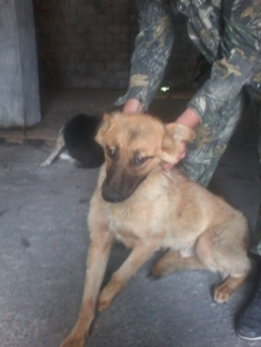
Ответственный по Приюту ________________/Д.А. Слюсаренко/

КАРТОЧКА N 52
УЧЕТА СОБАКИ БЕЗ ВЛАДЕЛЬЦЕВ
(заполняется на каждое животное)

Местонахождение: г. Артемовский, ул. Куйбышева, 8 "15" мая 2020г.

Организацией ООО «Специализированная служба»
в лице бригадира Никитина Алексея Владимировича
произведен отлов и транспортировка отловленной собаки без владельца с
использованием транспортного средства: марка лада ларгус фургон гос. номер В942МЕ
категория животного: собака
Пол животного: кобель

- Дата поступления в пункт временного содержания: в тот же день

Порода беспородная
Окрас серый
Шерсть короткая
Уши не купированы
Хвост не купирован
Размер 20*30 см
Примерный возраст до года
Особые приметы ____________________________________________________________
Признаки (отличительные знаки), свидетельствующие о наличии собственника
(при их наличии) __________________________________________________________
Адрес и описание места отлова: Ирбитский район, д. Кириллова

2. Осуществлена передача собаки без владельцев на временное содержание: _________________________________________________________________
(Ф.И.О. частного лица, наименование организации)

3. "_____" ________________ г. животное передано собственнику

___________________________________________________________________________
(Ф.И.О. частного лица, наименование организации)

4. "_____" ________________ г. животное передано в собственность

___________________________________________________________________________ (Ф.И.О. частного лица, наименование организации)
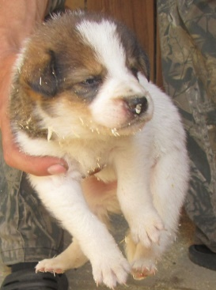

Ответственный по Приюту ________________/Д.А. Слюсаренко/

КАРТОЧКА N 53
УЧЕТА СОБАКИ БЕЗ ВЛАДЕЛЬЦЕВ
(заполняется на каждое животное)

Местонахождение: г. Артемовский, ул. Куйбышева, 8 "15" мая 2020г.

Организацией ООО «Специализированная служба»
в лице бригадира Никитина Алексея Владимировича
произведен отлов и транспортировка отловленной собаки без владельца с
использованием транспортного средства: марка лада ларгус фургон гос. номер В942МЕ
категория животного: собака
Пол животного: кобель

- Дата поступления в пункт временного содержания: в тот же день

Порода беспородная
Окрас серый
Шерсть короткая
Уши не купированы
Хвост не купирован
Размер 25*35 см
Примерный возраст до года
Особые приметы ____________________________________________________________
Признаки (отличительные знаки), свидетельствующие о наличии собственника
(при их наличии) __________________________________________________________
Адрес и описание места отлова: Ирбитский район, д. Чащина

2. Осуществлена передача собаки без владельцев на временное содержание: _________________________________________________________________
(Ф.И.О. частного лица, наименование организации)

3. "_____" ________________ г. животное передано собственнику

___________________________________________________________________________
(Ф.И.О. частного лица, наименование организации)

4. "_____" ________________ г. животное передано в собственность

___________________________________________________________________________ (Ф.И.О. частного лица, наименование организации)
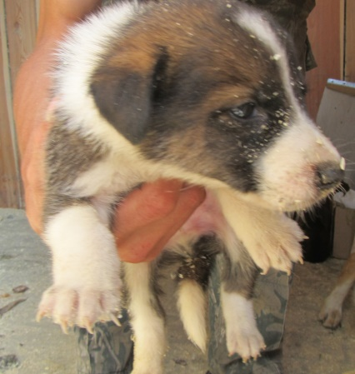

Ответственный по Приюту ________________/Д.А. Слюсаренко/
КАРТОЧКА N 54
УЧЕТА СОБАКИ БЕЗ ВЛАДЕЛЬЦЕВ
(заполняется на каждое животное)

Местонахождение: г. Артемовский, ул. Куйбышева, 8 "15" мая 2020г.

Организацией ООО «Специализированная служба»
в лице бригадира Никитина Алексея Владимировича
произведен отлов и транспортировка отловленной собаки без владельца с
использованием транспортного средства: марка лада ларгус фургон гос. номер В942МЕ
категория животного: собака
Пол животного: кобель

- Дата поступления в пункт временного содержания: в тот же день

Порода беспородная
Окрас серо-рыжий
Шерсть короткая
Уши не купированы
Хвост не купирован
Размер 35*50 см
Примерный возраст старше 1 года
Особые приметы ____________________________________________________________
Признаки (отличительные знаки), свидетельствующие о наличии собственника
(при их наличии) __________________________________________________________
Адрес и описание места отлова: Ирбитский район, д. Фомина

2. Осуществлена передача собаки без владельцев на временное содержание: _________________________________________________________________
(Ф.И.О. частного лица, наименование организации)

3. "_____" ________________ г. животное передано собственнику

___________________________________________________________________________
(Ф.И.О. частного лица, наименование организации)

4. "14" июня 2020 г. животное передано в собственность
Рубан Татьяна Демидовна
(Ф.И.О. частного лица, наименование организации)

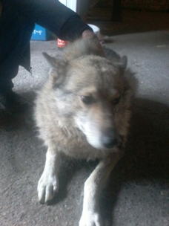
Ответственный по Приюту ________________/Д.А. Слюсаренко/

КАРТОЧКА N 55
УЧЕТА СОБАКИ БЕЗ ВЛАДЕЛЬЦЕВ
(заполняется на каждое животное)

Местонахождение: г. Артемовский, ул. Куйбышева, 8 "18" мая 2020г.

Организацией ООО «Специализированная служба»
в лице бригадира Никитина Алексея Владимировича
произведен отлов и транспортировка отловленной собаки без владельца с
использованием транспортного средства: марка лада ларгус фургон гос. номер В942МЕ
категория животного: собака
Пол животного: кобель

- Дата поступления в пункт временного содержания: в тот же день

Порода беспородная
Окрас бело-черный
Шерсть короткая
Уши не купированы
Хвост не купирован
Размер 30*50 см
Примерный возраст 1 год
Особые приметы ____________________________________________________________
Признаки (отличительные знаки), свидетельствующие о наличии собственника
(при их наличии) __________________________________________________________
Адрес и описание места отлова: Ирбитский район, д. Соколова

2. Осуществлена передача собаки без владельцев на временное содержание: _________________________________________________________________
(Ф.И.О. частного лица, наименование организации)

3. "_____" ________________ г. животное передано собственнику

___________________________________________________________________________
(Ф.И.О. частного лица, наименование организации)

4. "17" июня 2020 г. животное передано в собственность
Ишина Ирина Георгиевна
(Ф.И.О. частного лица, наименование организации)

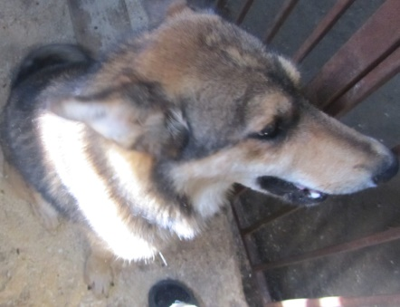

Ответственный по Приюту ________________/Д.А. Слюсаренко/

КАРТОЧКА N 56
УЧЕТА СОБАКИ БЕЗ ВЛАДЕЛЬЦЕВ
(заполняется на каждое животное)

Местонахождение: г. Артемовский, ул. Куйбышева, 8 "18" мая 2020г.

Организацией ООО «Специализированная служба»
в лице бригадира Никитина Алексея Владимировича
произведен отлов и транспортировка отловленной собаки без владельца с
использованием транспортного средства: марка лада ларгус фургон гос. номер В942МЕ
категория животного: собака
Пол животного: кобель

- Дата поступления в пункт временного содержания: в тот же день

Порода беспородная
Окрас рыже-черный
Шерсть короткая
Уши не купированы
Хвост не купирован
Размер 35*50 см
Примерный возраст 1,5 года
Особые приметы ____________________________________________________________
Признаки (отличительные знаки), свидетельствующие о наличии собственника
(при их наличии) __________________________________________________________
Адрес и описание места отлова: Ирбитский район, с. Рудное

2. Осуществлена передача собаки без владельцев на временное содержание: _________________________________________________________________
(Ф.И.О. частного лица, наименование организации)

3. "_____" ________________ г. животное передано собственнику

___________________________________________________________________________
(Ф.И.О. частного лица, наименование организации)

4. "17" июня 2020 г. животное передано в собственность
Ишина Ирина Георгиевна
(Ф.И.О. частного лица, наименование организации)

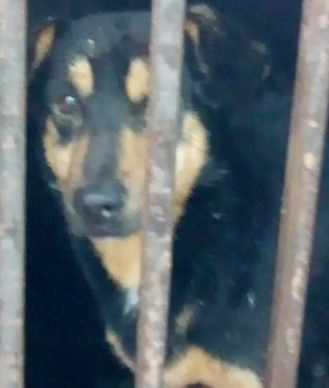
Ответственный по Приюту ________________/Д.А. Слюсаренко/

КАРТОЧКА N 57
УЧЕТА СОБАКИ БЕЗ ВЛАДЕЛЬЦЕВ
(заполняется на каждое животное)

Местонахождение: г. Артемовский, ул. Куйбышева, 8 "18" мая 2020г.

Организацией ООО «Специализированная служба»
в лице бригадира Никитина Алексея Владимировича
произведен отлов и транспортировка отловленной собаки без владельца с
использованием транспортного средства: марка лада ларгус фургон гос. номер В942МЕ
категория животного: собака
Пол животного: кобель

- Дата поступления в пункт временного содержания: в тот же день

Порода беспородная
Окрас черный
Шерсть короткая
Уши не купированы
Хвост не купирован
Размер 35*50 см
Примерный возраст 3 года
Особые приметы ____________________________________________________________
Признаки (отличительные знаки), свидетельствующие о наличии собственника
(при их наличии) __________________________________________________________
Адрес и описание места отлова: Ирбитский район, д. Боровая

2. Осуществлена передача собаки без владельцев на временное содержание: _________________________________________________________________
(Ф.И.О. частного лица, наименование организации)

3. "_____" ________________ г. животное передано собственнику

___________________________________________________________________________
(Ф.И.О. частного лица, наименование организации)

4. "_____" ________________ г. животное передано в собственность

___________________________________________________________________________ (Ф.И.О. частного лица, наименование организации)

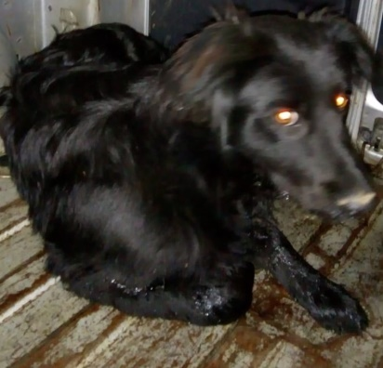
Ответственный по Приюту ________________/Д.А. Слюсаренко/

КАРТОЧКА N 58
УЧЕТА СОБАКИ БЕЗ ВЛАДЕЛЬЦЕВ
(заполняется на каждое животное)

Местонахождение: г. Артемовский, ул. Куйбышева, 8 "19" мая 2020г.

Организацией ООО «Специализированная служба»
в лице бригадира Никитина Алексея Владимировича
произведен отлов и транспортировка отловленной собаки без владельца с
использованием транспортного средства: марка лада ларгус фургон гос. номер В942МЕ
категория животного: собака
Пол животного: кобель

- Дата поступления в пункт временного содержания: в тот же день

Порода беспородная
Окрас светло-рыжий
Шерсть короткая
Уши не купированы
Хвост не купирован
Размер 30*40 см
Примерный возраст до года
Особые приметы ____________________________________________________________
Признаки (отличительные знаки), свидетельствующие о наличии собственника
(при их наличии) __________________________________________________________
Адрес и описание места отлова: Ирбитский район, д. Девяшина

2. Осуществлена передача собаки без владельцев на временное содержание: _________________________________________________________________
(Ф.И.О. частного лица, наименование организации)

3. "_____" ________________ г. животное передано собственнику

___________________________________________________________________________
(Ф.И.О. частного лица, наименование организации)

4. "18" июня 2020 г. животное передано в собственность
Новоселова Ольга Викторовна
(Ф.И.О. частного лица, наименование организации)

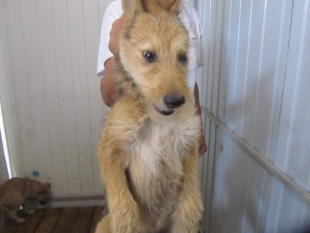

Ответственный по Приюту ________________/Д.А. Слюсаренко/

КАРТОЧКА N 59
УЧЕТА СОБАКИ БЕЗ ВЛАДЕЛЬЦЕВ
(заполняется на каждое животное)

Местонахождение: г. Артемовский, ул. Куйбышева, 8 "19" мая 2020г.

Организацией ООО «Специализированная служба»
в лице бригадира Никитина Алексея Владимировича
произведен отлов и транспортировка отловленной собаки без владельца с
использованием транспортного средства: марка лада ларгус фургон гос. номер В942МЕ
категория животного: собака
Пол животного: кобель

- Дата поступления в пункт временного содержания: в тот же день

Порода беспородная
Окрас черный с белой полоской на груди
Шерсть короткая
Уши не купированы
Хвост не купирован
Размер 25*35 см
Примерный возраст до года
Особые приметы ____________________________________________________________
Признаки (отличительные знаки), свидетельствующие о наличии собственника
(при их наличии) __________________________________________________________
Адрес и описание места отлова: Ирбитский район, п. Курьинский

2. Осуществлена передача собаки без владельцев на временное содержание: _________________________________________________________________
(Ф.И.О. частного лица, наименование организации)

3. "_____" ________________ г. животное передано собственнику

___________________________________________________________________________
(Ф.И.О. частного лица, наименование организации)

4. "18" июня 2020 г. животное передано в собственность
Новоселова Ольга Викторовна
(Ф.И.О. частного лица, наименование организации)

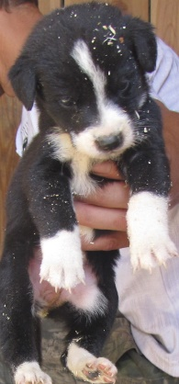
Ответственный по Приюту ________________/Д.А. Слюсаренко/
КАРТОЧКА N 60
УЧЕТА СОБАКИ БЕЗ ВЛАДЕЛЬЦЕВ
(заполняется на каждое животное)

Местонахождение: г. Артемовский, ул. Куйбышева, 8 "19" мая 2020г.

Организацией ООО «Специализированная служба»
в лице бригадира Никитина Алексея Владимировича
произведен отлов и транспортировка отловленной собаки без владельца с
использованием транспортного средства: марка лада ларгус фургон гос. номер В942МЕ
категория животного: собака
Пол животного: кобель

- Дата поступления в пункт временного содержания: в тот же день

Порода беспородная
Окрас черный с рыжими подпалинами
Шерсть короткая
Уши не купированы
Хвост не купирован
Размер 30*45 см
Примерный возраст 1 год
Особые приметы ____________________________________________________________
Признаки (отличительные знаки), свидетельствующие о наличии собственника
(при их наличии) __________________________________________________________
Адрес и описание места отлова: Ирбитский район, п. Ключи

2. Осуществлена передача собаки без владельцев на временное содержание: _________________________________________________________________
(Ф.И.О. частного лица, наименование организации)

3. "_____" ________________ г. животное передано собственнику

___________________________________________________________________________
(Ф.И.О. частного лица, наименование организации)

4. "18" июня 2020 г. животное передано в собственность
Кодолов Алексей Владимирович
(Ф.И.О. частного лица, наименование организации)

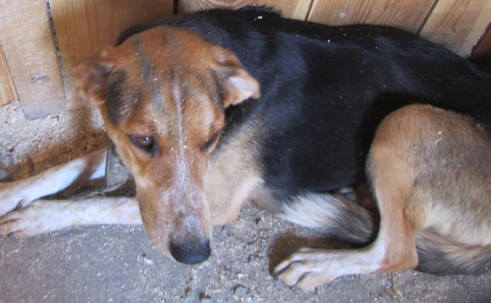
Ответственный по Приюту ________________/Д.А. Слюсаренко/

КАРТОЧКА N 61
УЧЕТА СОБАКИ БЕЗ ВЛАДЕЛЬЦЕВ
(заполняется на каждое животное)

Местонахождение: г. Артемовский, ул. Куйбышева, 8 "19" мая 2020г.

Организацией ООО «Специализированная служба»
в лице бригадира Никитина Алексея Владимировича
произведен отлов и транспортировка отловленной собаки без владельца с
использованием транспортного средства: марка лада ларгус фургон гос. номер В942МЕ
категория животного: собака
Пол животного: кобель

- Дата поступления в пункт временного содержания: в тот же день

Порода беспородная
Окрас зональный
Шерсть короткая
Уши не купированы
Хвост не купирован
Размер 30*50 см
Примерный возраст 1,5 года
Особые приметы ____________________________________________________________
Признаки (отличительные знаки), свидетельствующие о наличии собственника
(при их наличии) __________________________________________________________
Адрес и описание места отлова: Ирбитский район, п. Ключи

2. Осуществлена передача собаки без владельцев на временное содержание: _________________________________________________________________
(Ф.И.О. частного лица, наименование организации)

3. "_____" ________________ г. животное передано собственнику

___________________________________________________________________________
(Ф.И.О. частного лица, наименование организации)

4. "18" июня 2020 г. животное передано в собственность
Губров Сергей Александрович
(Ф.И.О. частного лица, наименование организации)

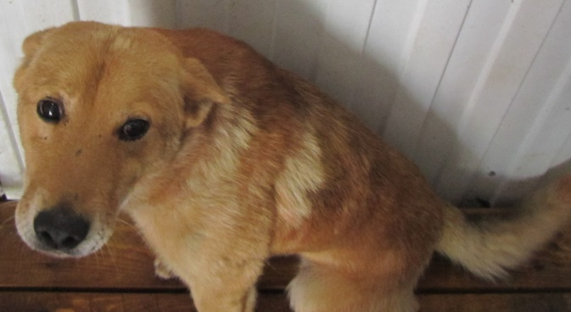

Ответственный по Приюту ________________/Д.А. Слюсаренко/

КАРТОЧКА N 62
УЧЕТА СОБАКИ БЕЗ ВЛАДЕЛЬЦЕВ
(заполняется на каждое животное)

Местонахождение: г. Артемовский, ул. Куйбышева, 8 "20" мая 2020г.

Организацией ООО «Специализированная служба»
в лице бригадира Никитина Алексея Владимировича
произведен отлов и транспортировка отловленной собаки без владельца с
использованием транспортного средства: марка лада ларгус фургон гос. номер В942МЕ
категория животного: собака
Пол животного: сука

- Дата поступления в пункт временного содержания: в тот же день

Порода беспородная
Окрас бело-рыжий
Шерсть короткая
Уши не купированы
Хвост не купирован
Размер 35*55 см
Примерный возраст старше 1 года
Особые приметы ____________________________________________________________
Признаки (отличительные знаки), свидетельствующие о наличии собственника
(при их наличии) __________________________________________________________
Адрес и описание места отлова: Ирбитский район, п. Зайково

2. Осуществлена передача собаки без владельцев на временное содержание: _________________________________________________________________
(Ф.И.О. частного лица, наименование организации)

3. "_____" ________________ г. животное передано собственнику

___________________________________________________________________________
(Ф.И.О. частного лица, наименование организации)

4. "_____" ________________ г. животное передано в собственность

___________________________________________________________________________ (Ф.И.О. частного лица, наименование организации)
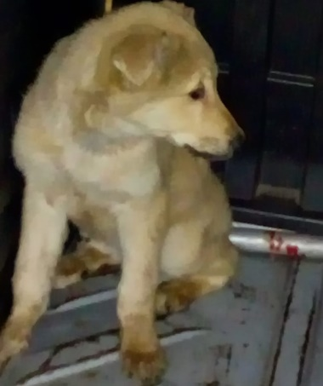

Ответственный по Приюту ________________/Д.А. Слюсаренко/
КАРТОЧКА N 63
УЧЕТА СОБАКИ БЕЗ ВЛАДЕЛЬЦЕВ
(заполняется на каждое животное)

Местонахождение: г. Артемовский, ул. Куйбышева, 8 "20" мая 2020г.

Организацией ООО «Специализированная служба»
в лице бригадира Никитина Алексея Владимировича
произведен отлов и транспортировка отловленной собаки без владельца с
использованием транспортного средства: марка лада ларгус фургон гос. номер В942МЕ
категория животного: собака
Пол животного: кобель

- Дата поступления в пункт временного содержания: в тот же день

Порода беспородная
Окрас коричнево-черный
Шерсть короткая
Уши не купированы
Хвост не купирован
Размер 35*50 см
Примерный возраст старше 1 года
Особые приметы ____________________________________________________________
Признаки (отличительные знаки), свидетельствующие о наличии собственника
(при их наличии) __________________________________________________________
Адрес и описание места отлова: Ирбитский район, п. Зайково

2. Осуществлена передача собаки без владельцев на временное содержание: _________________________________________________________________
(Ф.И.О. частного лица, наименование организации)

3. "_____" ________________ г. животное передано собственнику

___________________________________________________________________________
(Ф.И.О. частного лица, наименование организации)

4. "_____" ________________ г. животное передано в собственность

___________________________________________________________________________ (Ф.И.О. частного лица, наименование организации)
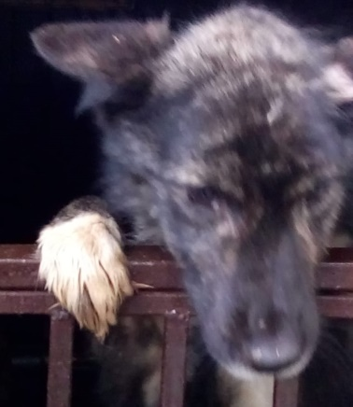

Ответственный по Приюту ________________/Д.А. Слюсаренко/

КАРТОЧКА N 64
УЧЕТА СОБАКИ БЕЗ ВЛАДЕЛЬЦЕВ
(заполняется на каждое животное)

Местонахождение: г. Артемовский, ул. Куйбышева, 8 "20" мая 2020г.

Организацией ООО «Специализированная служба»
в лице бригадира Никитина Алексея Владимировича
произведен отлов и транспортировка отловленной собаки без владельца с
использованием транспортного средства: марка лада ларгус фургон гос. номер В942МЕ
категория животного: собака
Пол животного: кобель

- Дата поступления в пункт временного содержания: в тот же день

Порода беспородная
Окрас серо-бело-рыжий
Шерсть короткая
Уши не купированы
Хвост не купирован
Размер 35*55 см
Примерный возраст старше 1 года
Особые приметы ____________________________________________________________
Признаки (отличительные знаки), свидетельствующие о наличии собственника
(при их наличии) __________________________________________________________
Адрес и описание места отлова: Ирбитский район, п. Зайково

2. Осуществлена передача собаки без владельцев на временное содержание: _________________________________________________________________
(Ф.И.О. частного лица, наименование организации)

3. "_____" ________________ г. животное передано собственнику

___________________________________________________________________________
(Ф.И.О. частного лица, наименование организации)

4. "_____" ________________ г. животное передано в собственность

___________________________________________________________________________ (Ф.И.О. частного лица, наименование организации)

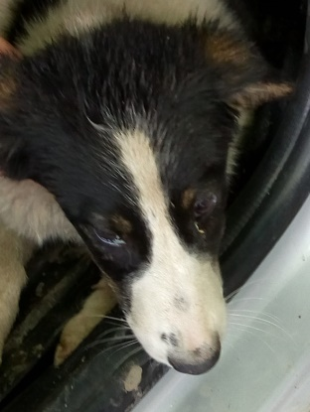
Ответственный по Приюту ________________/Д.А. Слюсаренко/

КАРТОЧКА N 65
УЧЕТА СОБАКИ БЕЗ ВЛАДЕЛЬЦЕВ
(заполняется на каждое животное)

Местонахождение: г. Артемовский, ул. Куйбышева, 8 "21" мая 2020г.

Организацией ООО «Специализированная служба»
в лице бригадира Никитина Алексея Владимировича
произведен отлов и транспортировка отловленной собаки без владельца с
использованием транспортного средства: марка лада ларгус фургон гос. номер В942МЕ
категория животного: собака
Пол животного: кобель

- Дата поступления в пункт временного содержания: в тот же день

Порода беспородная
Окрас рыже-белый
Шерсть короткая
Уши не купированы
Хвост не купирован
Размер 40*55 см
Примерный возраст старше 1 года
Особые приметы ____________________________________________________________
Признаки (отличительные знаки), свидетельствующие о наличии собственника
(при их наличии) __________________________________________________________
Адрес и описание места отлова: Ирбитский район, п. Зайково

2. Осуществлена передача собаки без владельцев на временное содержание: _________________________________________________________________
(Ф.И.О. частного лица, наименование организации)

3. "_____" ________________ г. животное передано собственнику

___________________________________________________________________________
(Ф.И.О. частного лица, наименование организации)

4. "_____" ________________ г. животное передано в собственность

___________________________________________________________________________ (Ф.И.О. частного лица, наименование организации)

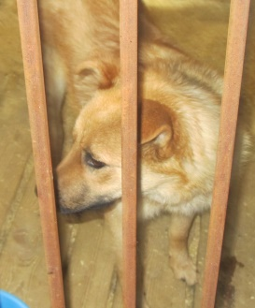
Ответственный по Приюту ________________/Д.А. Слюсаренко/

КАРТОЧКА N 66
УЧЕТА СОБАКИ БЕЗ ВЛАДЕЛЬЦЕВ
(заполняется на каждое животное)

Местонахождение: г. Артемовский, ул. Куйбышева, 8 "21" мая 2020г.

Организацией ООО «Специализированная служба»
в лице бригадира Никитина Алексея Владимировича
произведен отлов и транспортировка отловленной собаки без владельца с
использованием транспортного средства: марка лада ларгус фургон гос. номер В942МЕ
категория животного: собака
Пол животного: кобель

- Дата поступления в пункт временного содержания: в тот же день

Порода беспородная
Окрас серо-белый
Шерсть короткая
Уши не купированы
Хвост не купирован
Размер 35*55 см
Примерный возраст старше 1 года
Особые приметы ____________________________________________________________
Признаки (отличительные знаки), свидетельствующие о наличии собственника
(при их наличии) __________________________________________________________
Адрес и описание места отлова: Ирбитский район, п. Зайково

2. Осуществлена передача собаки без владельцев на временное содержание: _________________________________________________________________
(Ф.И.О. частного лица, наименование организации)

3. "_____" ________________ г. животное передано собственнику

___________________________________________________________________________
(Ф.И.О. частного лица, наименование организации)

4. "_____" ________________ г. животное передано в собственность

___________________________________________________________________________ (Ф.И.О. частного лица, наименование организации)
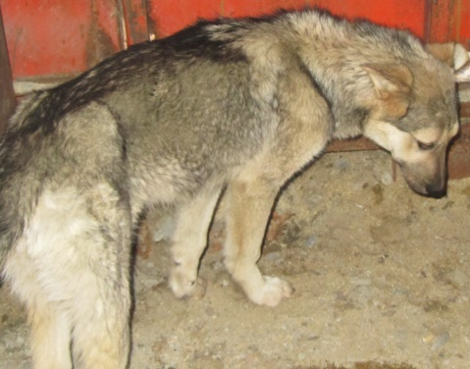

Ответственный по Приюту ________________/Д.А. Слюсаренко/

КАРТОЧКА N 67
УЧЕТА СОБАКИ БЕЗ ВЛАДЕЛЬЦЕВ
(заполняется на каждое животное)

Местонахождение: г. Артемовский, ул. Куйбышева, 8 "21" мая 2020г.

Организацией ООО «Специализированная служба»
в лице бригадира Никитина Алексея Владимировича
произведен отлов и транспортировка отловленной собаки без владельца с
использованием транспортного средства: марка лада ларгус фургон гос. номер В942МЕ
категория животного: собака
Пол животного: кобель

- Дата поступления в пункт временного содержания: в тот же день

Порода беспородная
Окрас черный
Шерсть короткая
Уши не купированы
Хвост не купирован
Размер 25*35 см
Примерный возраст до года
Особые приметы ____________________________________________________________
Признаки (отличительные знаки), свидетельствующие о наличии собственника
(при их наличии) __________________________________________________________
Адрес и описание места отлова: Ирбитский район, п. Зайково

2. Осуществлена передача собаки без владельцев на временное содержание: _________________________________________________________________
(Ф.И.О. частного лица, наименование организации)

3. "_____" ________________ г. животное передано собственнику

___________________________________________________________________________
(Ф.И.О. частного лица, наименование организации)

4. "_____" ________________ г. животное передано в собственность

___________________________________________________________________________ (Ф.И.О. частного лица, наименование организации)
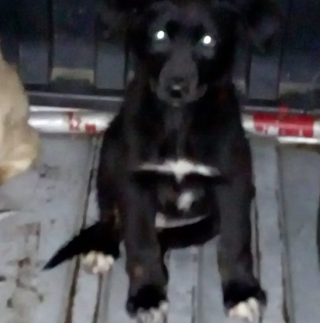

Ответственный по Приюту ________________/Д.А. Слюсаренко/

КАРТОЧКА N 68
УЧЕТА СОБАКИ БЕЗ ВЛАДЕЛЬЦЕВ
(заполняется на каждое животное)

Местонахождение: г. Артемовский, ул. Куйбышева, 8 "21" мая 2020г.

Организацией ООО «Специализированная служба»
в лице бригадира Никитина Алексея Владимировича
произведен отлов и транспортировка отловленной собаки без владельца с
использованием транспортного средства: марка лада ларгус фургон гос. номер В942МЕ
категория животного: собака
Пол животного: кобель

- Дата поступления в пункт временного содержания: в тот же день

Порода беспородная
Окрас черный
Шерсть короткая
Уши не купированы
Хвост не купирован
Размер 25*35 см
Примерный возраст до года
Особые приметы ____________________________________________________________
Признаки (отличительные знаки), свидетельствующие о наличии собственника
(при их наличии) __________________________________________________________
Адрес и описание места отлова: Ирбитский район, п. Зайково

2. Осуществлена передача собаки без владельцев на временное содержание: _________________________________________________________________
(Ф.И.О. частного лица, наименование организации)

3. "_____" ________________ г. животное передано собственнику

___________________________________________________________________________
(Ф.И.О. частного лица, наименование организации)

4. "_____" ________________ г. животное передано в собственность

___________________________________________________________________________ (Ф.И.О. частного лица, наименование организации)
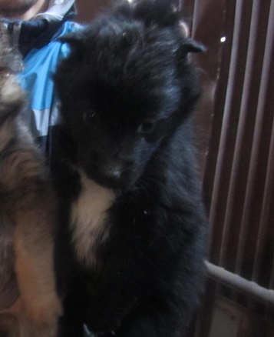

Ответственный по Приюту ________________/Д.А. Слюсаренко/

КАРТОЧКА N 69
УЧЕТА СОБАКИ БЕЗ ВЛАДЕЛЬЦЕВ
(заполняется на каждое животное)

Местонахождение: г. Артемовский, ул. Куйбышева, 8 "22" мая 2020г.

Организацией ООО «Специализированная служба»
в лице бригадира Никитина Алексея Владимировича
произведен отлов и транспортировка отловленной собаки без владельца с
использованием транспортного средства: марка лада ларгус фургон гос. номер В942МЕ
категория животного: собака
Пол животного: кобель

- Дата поступления в пункт временного содержания: в тот же день

Порода беспородная
Окрас черно-белый
Шерсть короткая
Уши не купированы
Хвост не купирован
Размер 35*55 см
Примерный возраст старше 1 года
Особые приметы ____________________________________________________________
Признаки (отличительные знаки), свидетельствующие о наличии собственника
(при их наличии) __________________________________________________________
Адрес и описание места отлова: Ирбитский район, д. Косари

2. Осуществлена передача собаки без владельцев на временное содержание: _________________________________________________________________
(Ф.И.О. частного лица, наименование организации)

3. "_____" ________________ г. животное передано собственнику

___________________________________________________________________________
(Ф.И.О. частного лица, наименование организации)

4. "_____" ________________ г. животное передано в собственность

___________________________________________________________________________ (Ф.И.О. частного лица, наименование организации)
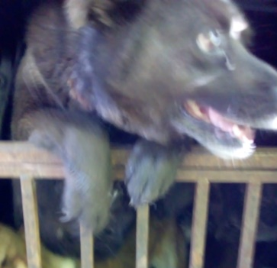

Ответственный по Приюту ________________/Д.А. Слюсаренко/

КАРТОЧКА N 70
УЧЕТА СОБАКИ БЕЗ ВЛАДЕЛЬЦЕВ
(заполняется на каждое животное)

Местонахождение: г. Артемовский, ул. Куйбышева, 8 "22" мая 2020г.

Организацией ООО «Специализированная служба»
в лице бригадира Никитина Алексея Владимировича
произведен отлов и транспортировка отловленной собаки без владельца с
использованием транспортного средства: марка лада ларгус фургон гос. номер В942МЕ
категория животного: собака
Пол животного: кобель

- Дата поступления в пункт временного содержания: в тот же день

Порода беспородная
Окрас зонально-рыжий
Шерсть короткая
Уши не купированы
Хвост не купирован
Размер 25*35 см
Примерный возраст до года
Особые приметы ____________________________________________________________
Признаки (отличительные знаки), свидетельствующие о наличии собственника
(при их наличии) __________________________________________________________
Адрес и описание места отлова: Ирбитский район, д. Косари

2. Осуществлена передача собаки без владельцев на временное содержание: _________________________________________________________________
(Ф.И.О. частного лица, наименование организации)

3. "_____" ________________ г. животное передано собственнику

___________________________________________________________________________
(Ф.И.О. частного лица, наименование организации)

4. "_____" ________________ г. животное передано в собственность

___________________________________________________________________________ (Ф.И.О. частного лица, наименование организации)
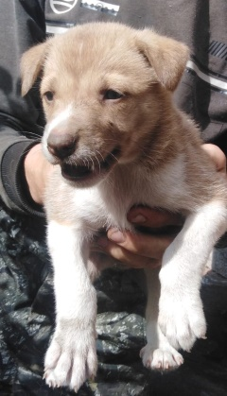

Ответственный по Приюту ________________/Д.А. Слюсаренко/

КАРТОЧКА N 71
УЧЕТА СОБАКИ БЕЗ ВЛАДЕЛЬЦЕВ
(заполняется на каждое животное)

Местонахождение: г. Артемовский, ул. Куйбышева, 8 "22" мая 2020г.

Организацией ООО «Специализированная служба»
в лице бригадира Никитина Алексея Владимировича
произведен отлов и транспортировка отловленной собаки без владельца с
использованием транспортного средства: марка лада ларгус фургон гос. номер В942МЕ
категория животного: собака
Пол животного: кобель

- Дата поступления в пункт временного содержания: в тот же день

Порода беспородная
Окрас черный
Шерсть короткая
Уши не купированы
Хвост не купирован
Размер 45*60 см
Примерный возраст старше 1 года
Особые приметы ____________________________________________________________
Признаки (отличительные знаки), свидетельствующие о наличии собственника
(при их наличии) __________________________________________________________
Адрес и описание места отлова: Ирбитский район, д. Бузина

2. Осуществлена передача собаки без владельцев на временное содержание: _________________________________________________________________
(Ф.И.О. частного лица, наименование организации)

3. "_____" ________________ г. животное передано собственнику

___________________________________________________________________________
(Ф.И.О. частного лица, наименование организации)

4. "_____" ________________ г. животное передано в собственность

___________________________________________________________________________ (Ф.И.О. частного лица, наименование организации)
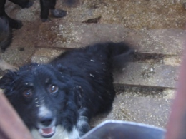

Ответственный по Приюту ________________/Д.А. Слюсаренко/

КАРТОЧКА N 72
УЧЕТА СОБАКИ БЕЗ ВЛАДЕЛЬЦЕВ
(заполняется на каждое животное)

Местонахождение: г. Артемовский, ул. Куйбышева, 8 "22" мая 2020г.

Организацией ООО «Специализированная служба»
в лице бригадира Никитина Алексея Владимировича
произведен отлов и транспортировка отловленной собаки без владельца с
использованием транспортного средства: марка лада ларгус фургон гос. номер В942МЕ
категория животного: собака
Пол животного: кобель

- Дата поступления в пункт временного содержания: в тот же день

Порода беспородная
Окрас черный
Шерсть короткая
Уши не купированы
Хвост не купирован
Размер 30*50 см
Примерный возраст старше 1 года
Особые приметы ____________________________________________________________
Признаки (отличительные знаки), свидетельствующие о наличии собственника
(при их наличии) __________________________________________________________
Адрес и описание места отлова: Ирбитский район, д. Дубская

2. Осуществлена передача собаки без владельцев на временное содержание: _________________________________________________________________
(Ф.И.О. частного лица, наименование организации)

3. "_____" ________________ г. животное передано собственнику

___________________________________________________________________________
(Ф.И.О. частного лица, наименование организации)

4. "_____" ________________ г. животное передано в собственность

___________________________________________________________________________ (Ф.И.О. частного лица, наименование организации)
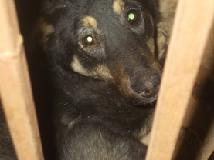

Ответственный по Приюту ________________/Д.А. Слюсаренко/

КАРТОЧКА N 73
УЧЕТА СОБАКИ БЕЗ ВЛАДЕЛЬЦЕВ
(заполняется на каждое животное)

Местонахождение: г. Артемовский, ул. Куйбышева, 8 "22" мая 2020г.

Организацией ООО «Специализированная служба»
в лице бригадира Никитина Алексея Владимировича
произведен отлов и транспортировка отловленной собаки без владельца с
использованием транспортного средства: марка лада ларгус фургон гос. номер В942МЕ
категория животного: собака
Пол животного: кобель

- Дата поступления в пункт временного содержания: в тот же день

Порода беспородная
Окрас рыжий
Шерсть короткая
Уши не купированы
Хвост не купирован
Размер 35*50 см
Примерный возраст старше 1 года
Особые приметы ____________________________________________________________
Признаки (отличительные знаки), свидетельствующие о наличии собственника
(при их наличии) __________________________________________________________
Адрес и описание места отлова: Ирбитский район, д. Дубская

2. Осуществлена передача собаки без владельцев на временное содержание: _________________________________________________________________
(Ф.И.О. частного лица, наименование организации)

3. "_____" ________________ г. животное передано собственнику

___________________________________________________________________________
(Ф.И.О. частного лица, наименование организации)

4. "21" июня 2020 г. животное передано в собственность
Стаминова Алена Сергеевна
(Ф.И.О. частного лица, наименование организации)

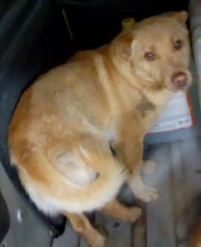
Ответственный по Приюту ________________/Д.А. Слюсаренко/

КАРТОЧКА N 74
УЧЕТА СОБАКИ БЕЗ ВЛАДЕЛЬЦЕВ
(заполняется на каждое животное)

Местонахождение: г. Артемовский, ул. Куйбышева, 8 "27" мая 2020г.

Организацией ООО «Специализированная служба»
в лице бригадира Никитина Алексея Владимировича
произведен отлов и транспортировка отловленной собаки без владельца с
использованием транспортного средства: марка лада ларгус фургон гос. номер В942МЕ
категория животного: собака
Пол животного: кобель

- Дата поступления в пункт временного содержания: в тот же день

Порода беспородная
Окрас черный
Шерсть короткая
Уши не купированы
Хвост не купирован
Размер 35*55 см
Примерный возраст старше 1 года
Особые приметы ____________________________________________________________
Признаки (отличительные знаки), свидетельствующие о наличии собственника
(при их наличии) __________________________________________________________
Адрес и описание места отлова: Ирбитский район, п. Зайково

2. Осуществлена передача собаки без владельцев на временное содержание: _________________________________________________________________
(Ф.И.О. частного лица, наименование организации)

3. "_____" ________________ г. животное передано собственнику

___________________________________________________________________________
(Ф.И.О. частного лица, наименование организации)

4. "_____" ________________ г. животное передано в собственность

___________________________________________________________________________ (Ф.И.О. частного лица, наименование организации)
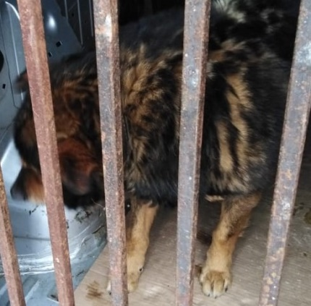

Ответственный по Приюту ________________/Д.А. Слюсаренко/

КАРТОЧКА N 75
УЧЕТА СОБАКИ БЕЗ ВЛАДЕЛЬЦЕВ
(заполняется на каждое животное)

Местонахождение: г. Артемовский, ул. Куйбышева, 8 "27" мая 2020г.

Организацией ООО «Специализированная служба»
в лице бригадира Никитина Алексея Владимировича
произведен отлов и транспортировка отловленной собаки без владельца с
использованием транспортного средства: марка лада ларгус фургон гос. номер В942МЕ
категория животного: собака
Пол животного: сука

- Дата поступления в пункт временного содержания: в тот же день

Порода беспородная
Окрас рыжий
Шерсть короткая
Уши не купированы
Хвост не купирован
Размер 30*50 см
Примерный возраст старше 1 года
Особые приметы ____________________________________________________________
Признаки (отличительные знаки), свидетельствующие о наличии собственника
(при их наличии) __________________________________________________________
Адрес и описание места отлова: Ирбитский район, п. Зайково

2. Осуществлена передача собаки без владельцев на временное содержание: _________________________________________________________________
(Ф.И.О. частного лица, наименование организации)

3. "_____" ________________ г. животное передано собственнику

___________________________________________________________________________
(Ф.И.О. частного лица, наименование организации)

4. "26" июня 2020 г. животное передано в собственность
Соколов Леонид Петрович
(Ф.И.О. частного лица, наименование организации)

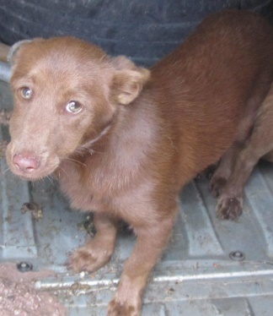
Ответственный по Приюту ________________/Д.А. Слюсаренко/

КАРТОЧКА N 76
УЧЕТА СОБАКИ БЕЗ ВЛАДЕЛЬЦЕВ
(заполняется на каждое животное)

Местонахождение: г. Артемовский, ул. Куйбышева, 8 "27" мая 2020г.

Организацией ООО «Специализированная служба»
в лице бригадира Никитина Алексея Владимировича
произведен отлов и транспортировка отловленной собаки без владельца с
использованием транспортного средства: марка лада ларгус фургон гос. номер В942МЕ
категория животного: собака
Пол животного: кобель

- Дата поступления в пункт временного содержания: в тот же день

Порода беспородная
Окрас рыже-белый
Шерсть короткая
Уши не купированы
Хвост не купирован
Размер 35*50 см
Примерный возраст старше 1 года
Особые приметы ____________________________________________________________
Признаки (отличительные знаки), свидетельствующие о наличии собственника
(при их наличии) __________________________________________________________
Адрес и описание места отлова: Ирбитский район, п. Зайково

2. Осуществлена передача собаки без владельцев на временное содержание: _________________________________________________________________
(Ф.И.О. частного лица, наименование организации)

3. "_____" ________________ г. животное передано собственнику

___________________________________________________________________________
(Ф.И.О. частного лица, наименование организации)

4. "26" июня 2020 г. животное передано в собственность
Соколов Леонид Петрович
(Ф.И.О. частного лица, наименование организации)

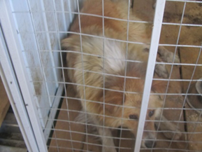

Ответственный по Приюту ________________/Д.А. Слюсаренко/

КАРТОЧКА N 77
УЧЕТА СОБАКИ БЕЗ ВЛАДЕЛЬЦЕВ
(заполняется на каждое животное)

Местонахождение: г. Артемовский, ул. Куйбышева, 8 "27" мая 2020г.

Организацией ООО «Специализированная служба»
в лице бригадира Никитина Алексея Владимировича
произведен отлов и транспортировка отловленной собаки без владельца с
использованием транспортного средства: марка лада ларгус фургон гос. номер В942МЕ
категория животного: собака
Пол животного: кобель

- Дата поступления в пункт временного содержания: в тот же день

Порода беспородная
Окрас серый
Шерсть короткая
Уши не купированы
Хвост не купирован
Размер 40*55 см
Примерный возраст старше 1 года
Особые приметы ____________________________________________________________
Признаки (отличительные знаки), свидетельствующие о наличии собственника
(при их наличии) __________________________________________________________
Адрес и описание места отлова: Ирбитский район, п. Зайково

2. Осуществлена передача собаки без владельцев на временное содержание: _________________________________________________________________
(Ф.И.О. частного лица, наименование организации)

3. "_____" ________________ г. животное передано собственнику

___________________________________________________________________________
(Ф.И.О. частного лица, наименование организации)

4. "26" июня 2020 г. животное передано в собственность
Соколов Леонид Петрович
(Ф.И.О. частного лица, наименование организации)

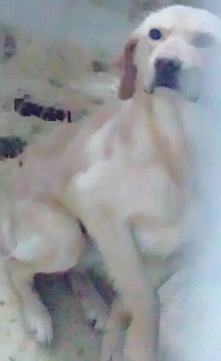
Ответственный по Приюту ________________/Д.А. Слюсаренко/

